Napájení čistých prostor: Inovativní řešení pro maximální čistotu i na dlouhých vzdálenostech
Energetický řetěz pro čisté prostory C6 s novým vodicím systémem e-spin, který umožňuje otěruvzdorný pohyb s délkou pojezdu až 30 metrů, získal certifikaci ISO třídy 1

Litoměřice, 1. října 2026 - Ať už jde o mikroelektroniku, výrobu polovodičů nebo baterií – je zásadní, aby bylo okolí bez znečisťujících částic a aby procesy probíhaly s maximální spolehlivostí. S rostoucí automatizací a neustále se rozšiřujícími systémy se prodlužují i trasy pro přepravu materiálu. Klíčovou výzvou je zde zajistit spolehlivé dodávky energie a dat a zároveň minimalizovat emise částic. Společnost igus, kterou v Česku zastupuje firma HENNLICH, nyní nabízí řešení v podobě energetického řetězu C6 certifikovaného institutem Fraunhofer IPA podle normy ISO třídy 1 v kombinaci s novým vodicím kolem e-spin. Tento systém umožňuje kompaktní a odolné napájení v čistých prostorách, a to i při dráze až 30 metrů.
V moderních továrnách na výrobu polovodičů procházejí křemíkové destičky četnými technologickými kroky - od litografie přes leptání až po metalizaci. Vzhledem k přísným požadavkům na čistotu a bezpartikulárnost není ruční přeprava v čisté místnosti proveditelná. Místo toho přepravují kazety s destičkami na dlouhé vzdálenosti bezpečně a efektivně stále častěji automatizované systémy. Jedním z příkladů je přeprava pomocí visutého dopravníku (OHT), což je kolejnicový systém, který pohybuje kazetami pod stropem. Ačkoli to šetří místo, představuje to pro konstruktéry výzvu: napájení a datové připojení systému OHT.
„Sběrnicové systémy nepřenášejí data a vyžadují náročnou údržbu. Energetické řetězy obvykle potřebují složité zařízení na odstraňování částic. Poptávka po odolné a nákladově efektivní alternativě, která je kompatibilní s čistými místnostmi, je v tomto odvětví vysoká,“ vysvětluje Jindřich Kollár, produktový manažer pro energetické řetězy igus ve firmě HENNLICH.
Odvalování namísto klouzání díky novému vodicímu systému e-spin
K vyřešení tohoto dilematu vyvinula společnost igus speciální vodicí systém s názvem e-spin pro energetický řetěz C6 určený do čistých prostor. Skládá se z vodicích kol, která jsou - stejně jako všechny energetické řetězy igus - vyrobena z tribologicky vysoce výkonného plastu optimalizovaného z hlediska tření a opotřebení. Kola jsou umístěna mezi horním a dolním ramenem energetického řetězu. Díky tomu se části řetězu navzájem odvalují, místo aby klouzaly - a to bez dalšího uvolňování částic. „Díky systému e-spin lze energetické řetězy používat ve výrobě v čistých prostorách bez nutnosti použití odsávací jednotky. To umožňuje konstruktérům snížit složitost napájení energií v dopravních systémech a tím ušetřit náklady,“ uvádí Jindřich Kollár.
Nástroj „e-chain expert“ na webových stránkách společnosti igus pomáhá uživatelům ušetřit čas při konfiguraci systému energetických řetězů. Díky vysoce výkonnému plastu je systém sestávající z energetického řetězu C6 a vodicích kol odolný proti oděru, nenáročný na údržbu a obzvláště trvanlivý. Laboratorní testy provedené ve spolupráci s institutem Fraunhofer IPA potvrzují, že systém dosahuje nejvyšší třídy čistoty ISO 1 při rychlosti 0,5 m/s.
Link na zprávu:
https://www.hennlich.cz/lin-tech/aktuality/napajeni-cistych-prostor-inovativni-reseni-pro-maximalni-cistotu-i-na-dlouhych-vzdalenostech/

FOTO:
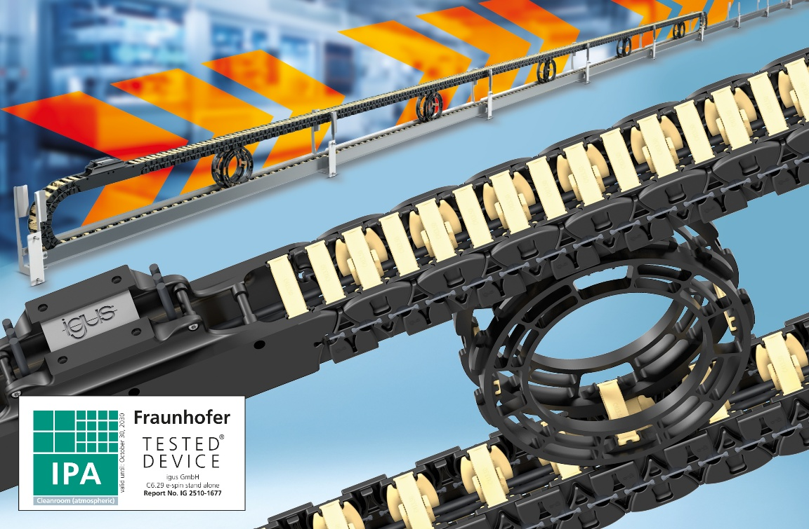
Popisek:
Energetický řetěz C6 v kombinaci s horním vodicím kolem e-spin zajišťuje spolehlivý přenos energie a dat s minimálními emisemi částic na dráze dlouhé až 30 metrů. (Zdroj:igus/HENNLICH)

Kontakt pro média:
Ing. Martin Jonáš
PR manažer
HENNLICH s.r.o.
Tel: 724 269 811
e-mail: jonas@hennlich.cz

O firmě HENNLICH s.r.o.:
Společnost HENNLICH je důležitým partnerem pro společnosti ze strojírenského, automobilového, chemického, papírenského či důlního průmyslu. Bohaté zkušenosti má s dodávkami komponentů i celých systémů pro výrobce oceli, energií, investičních celků a hydrauliky. Zaměřuje se také na dynamicky rostoucí obor životního prostředí, zabývá se například instalacemi tepelných čerpadel nebo fotovoltaiky. Na domácím trhu působí od roku 1991.
Litoměřická firma je součástí evropské skupiny HENNLICH. Historie skupiny HENNLICH sahá do roku 1922, kdy v severočeském Duchcově založil Hermann A. Hennlich firmu specializovanou na dodávky pro strojírenství a doly. Od konce války společnost sídlí v rakouském Schärdingu. Po roce 1989 rozšířila aktivity i do dalších zemí střední a východní Evropy. Se zhruba 1000 spolupracovníky působí v 17 evropských zemích a v Indii.

